Министерство науки и высшего образования Российской Федерации
федеральное государственное автономное образовательное учреждение высшего образования
“НАЦИОНАЛЬНЫЙ ИССЛЕДОВАТЕЛЬСКИЙ УНИВЕРСИТЕТ ИТМО”

Факультет | Программной Инженерии и Компьютерной Техники
Направление подготовки (специальность) | Системное и прикладное программное обеспечение
Дисциплина | Системы искусственного интеллекта

Лабораторная работа 2
ОТЧЕТ

Выполнил студент: | Силинцев Владислав Витальевич (355273)
Группа: | P3314
Преподаватель: | Болдырева Елена Александровна (157150)

г. Санкт-Петербург
2025
Содержание
ИНДИВИДУАЛЬНОЕ ЗАДАНИЕ 3
ОТЧЕТ О ХОДЕ ВЫПОЛНЕНИЯ 4
Семейное древо 4
Онтология 5
Разработанное приложение 8
ЗАКЛЮЧЕНИЕ 12

ИНДИВИДУАЛЬНОЕ ЗАДАНИЕ
- Создать программу, которая позволяет пользователю ввести запрос через командную строку. Например, информацию о себе, своих интересах и предпочтениях в контексте выбора видеоигры - на основе фактов из БЗ (из первой лабы)/Онтологии(из второй).
- Использовать введенные пользователем данные, чтобы выполнить логические запросы к БЗ/Онтологии.
- На основе полученных результатов выполнения запросов, система должна предоставить рекомендации или советы, связанные с выбором из БЗ или онтологии.
- Система должна выдавать рекомендации после небольшого диалога с пользователем.

ОТЧЕТ О ХОДЕ ВЫПОЛНЕНИЯ

Семейное древо
Составленное семейное дерево (представлено на рисунке 1):
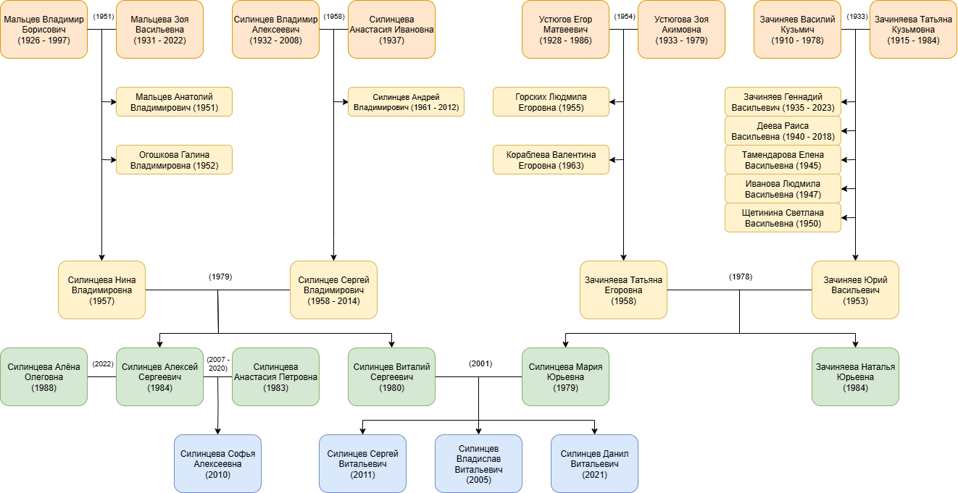
Рисунок 1 – Семейное древо

Онтология
Иерархия разработанных классов:
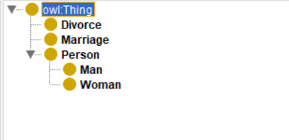
Рисунок 6 – Разработанные классы.

Свойства разработанных классов:
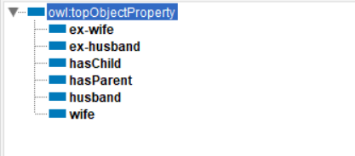
Рисунок 7.1 – Object properties.

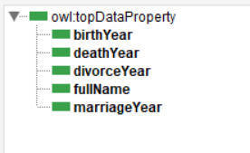
Рисунок 7.2 – Data properties.

Создание индивидов класса:
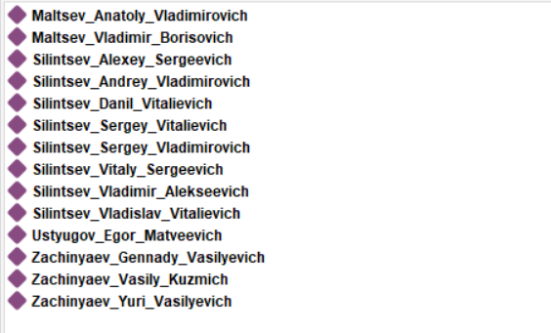
Рисунок 8.1 – Индивиды класса Man.

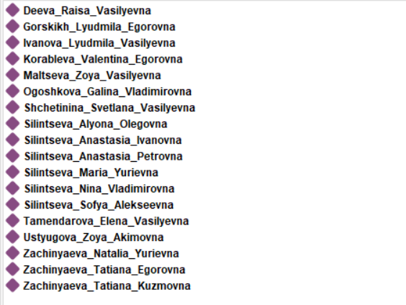
Рисунок 8.2 – Индивиды класса Woman.
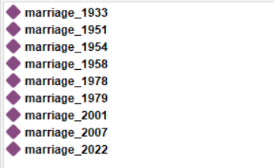
Рисунок 8.3 – Индивиды класса Marriage.


Рисунок 8.4 – Индивиды класса Divorce.

Визуализация в виде графа:
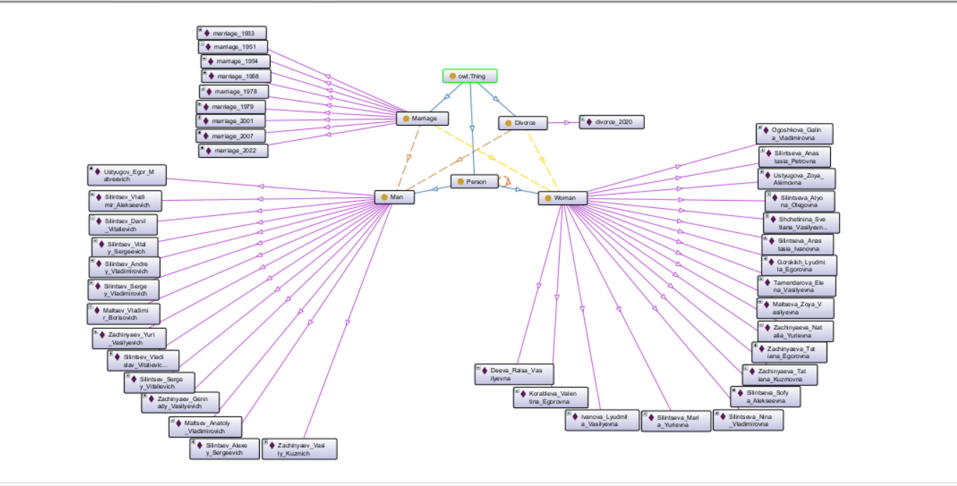
Рисунок 9 – Визуализация в OntoGraf.

Разработанное приложение
Исходный код приложения: https://github.com/vvlaads/vvlaads/tree/master/AI/Lab2.
Примеры работы приложения:
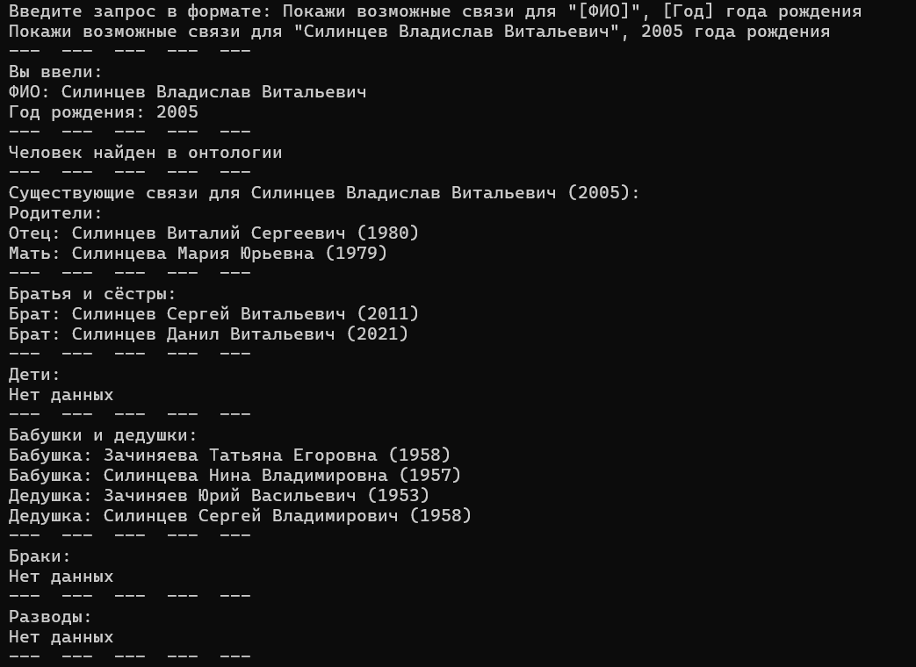
Рисунок 10.1 – Пример работы приложения.

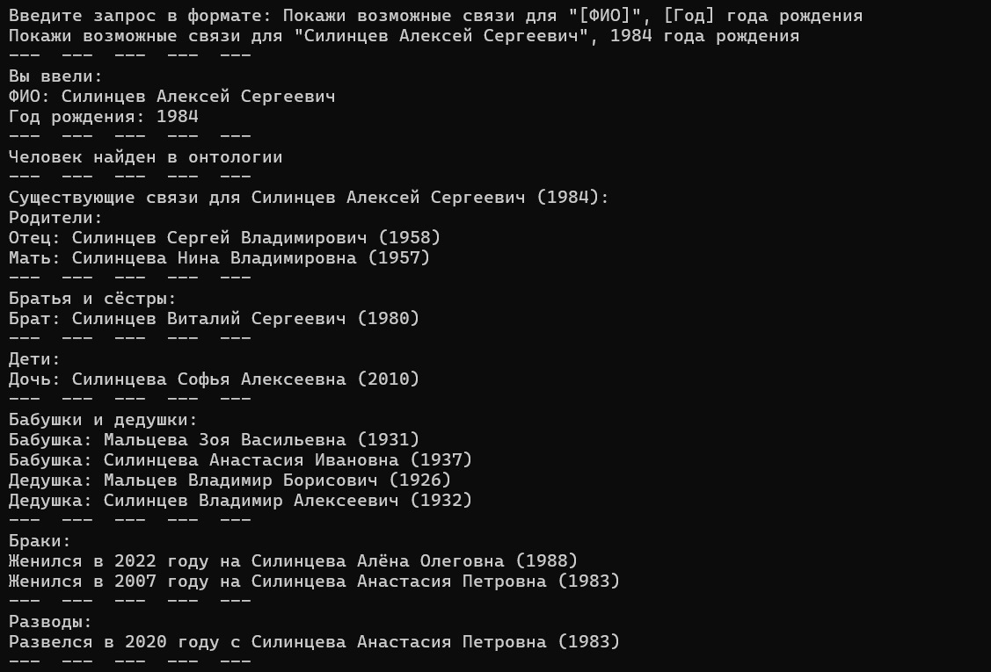
Рисунок 10.2 – Пример работы приложения.

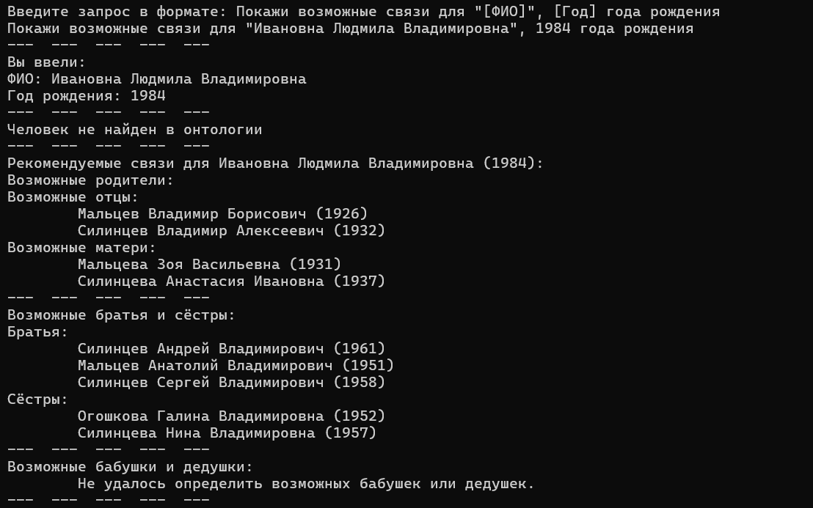
Рисунок 10.3 – Пример работы приложения.

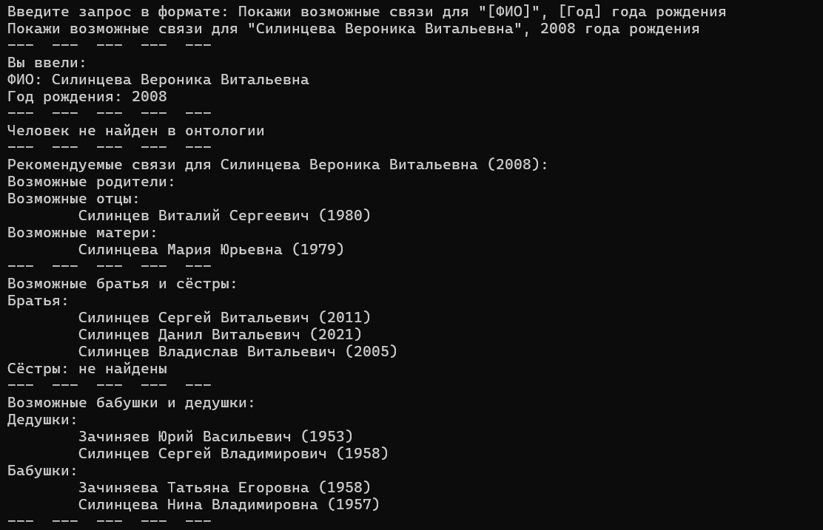
Рисунок 10.4 – Пример работы приложения.

ЗАКЛЮЧЕНИЕ
В ходе лабораторной работы была изучена работа с онтологиями на языке программирования Python. Для взаимодействия с онтологиями и построения рекомендательной системы использовалась библиотека Owlready2, обеспечивающая удобный доступ к структурам классов, объектам и связям между ними. В процессе работы была реализована система, способная анализировать онтологию семейных связей и предлагать возможных родственников на основе имеющихся данных.
Таким образом, проведённая работа продемонстрировала эффективность применения онтологического подхода и библиотеки Owlready2 для создания интеллектуальных рекомендательных систем, а также удобство разработки и расширения подобных решений средствами языка Python.

